**Новогодние крестики-нолики**

Богачев Степан 9«Н» ГБОУ Школа №1000

**1. Название и назначение**

"Новогодние крестики-нолики" - захватывающая игра в жанре классического крестиков-ноликов, которая пропитана праздничной атмосферой и веселыми новогодними элементами. Это отличный способ провести время в кругу семьи и друзей во время новогодних праздников. Играйте вместе, соревнуйтесь и веселитесь, создавая новые незабываемые воспоминания и запечатлевая самые яркие моменты праздника.

**2. Реализация**

Алгоритм кода для игры "Новогодние крестики-нолики" представляет собой простую систему: 1) создание бесконечного игрового поля 2) реализация игрового цикла, который будет выполняться до достижения условия окончания игры 3) поочередное определение ходов игроков, позволяет им ставить свои фишки (шары или снежинки) на пустых клетках игрового поля 4) проверка игрового поля на наличие выигрышной комбинации символов (три шарика или три снежинки в ряд или по диагонали). Если такая комбинация обнаружена, игра завершается, и объявляется победитель.

**3. Технологии и библиотеки**

Использовались следующие технологии и библиотеки:

* библиотека pygame
* библиотека random
* встроенная библиотека math (для мат. функций)
* sqlite3 для сохранения побед
* прочие (sys, time)

**4. Пользовательский интерфейс**

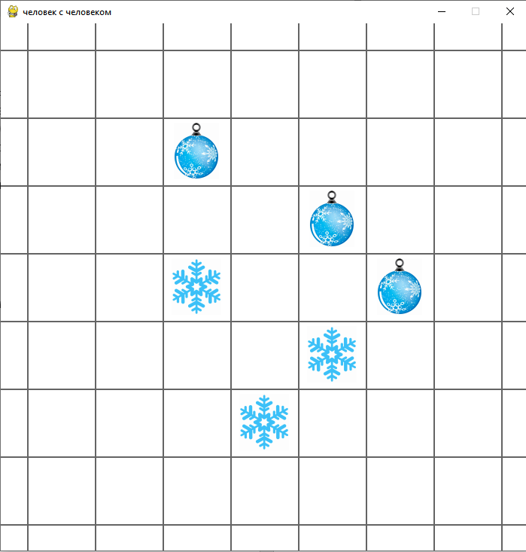

Окно игры

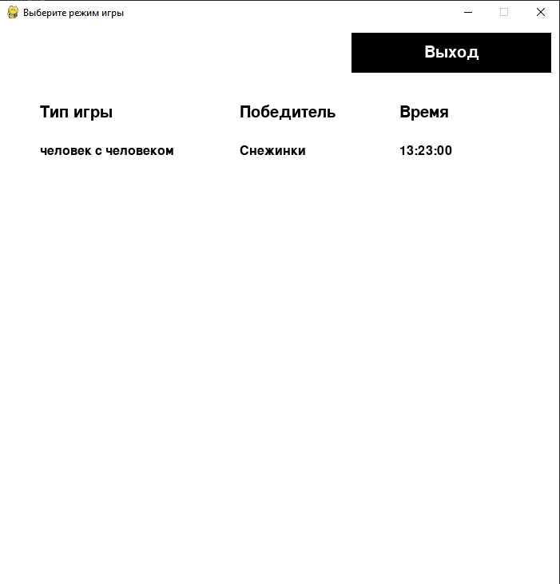

Возможность просмотра истории